Malek cheour

e2395389

lien vers github : https://github.com/malekCheour/Forum

lien vers web Deb : https://e2395389.webdev.cmaisonneuve.qc.ca/Tp2_Web_dynamique/index.php

Nom utilisateur : malekcheour@gmail.com

Mot de passe : 123456

Script Mysql:

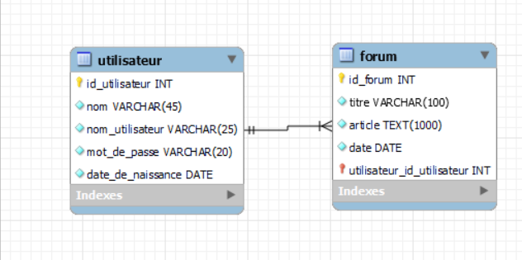

create database forum;

create table utilisateur(

id_utilisateur int not null auto_increment primary key,

nom varchar(45) not null,

nom_utilisateur varchar(25) UNIQUE not null,

mot_de_passe varchar(20) not null,

date_de_naissance date not null

);

CREATE TABLE forum (

id_forum INT PRIMARY KEY NOT NULL AUTO_INCREMENT,

titre VARCHAR(100) NOT NULL,

article TEXT(1000) NOT NULL,

date DATE NOT NULL,

utilisateur_id_utilisateur INT NOT NULL,

CONSTRAINT fk_utilisateur

FOREIGN KEY (utilisateur_id_utilisateur)

REFERENCES utilisateur (id_utilisateur));

Description du Projet :

Le projet consiste en la création d'un forum de discussion destiné aux étudiants du Collège Maisonneuve. Le site web utilise l'architecture MVC (Modèle-Vue-Contrôleur) et la programmation PHP procédurale pour assurer une structure modulaire et une séparation claire des responsabilités. L'interface utilisateur est conçue de manière conviviale avec des fonctionnalités permettant aux utilisateurs de créer un compte, de se connecter, de rédiger des articles, de les modifier ou de les supprimer.